西财要闻采集实验报告
姓名： 杨远晨 学号： 42519036 日期：2026.9.16
- 必须用 opencode + Cursor 做。范围：西财要闻。 每条新闻字段包括： 日期、标题、链接、正文。
- 本周交 Word 版。提交文件名：西财要闻采集实验报告-姓名-学号.docx。
- 把「姓名」改成你自己的名字，把「id」改成你的学号。
- 数据和代码下周课堂邀请同学展示运行，本周作业不交这两个文件。
- 在超星学习通提交，提交前检查内容，不要交错文件。

1. 实验目标
采集西财所有要闻：https://www.swufe.edu.cn/index/xcyw.htm

2. opencode 使用过程
说明你怎么用 opencode 对话、生成脚本、跑通采集。下面贴截图。
对话时我尽量说明完整的要求，尽量在3-5轮对话内完成所有任务。对于这种需要写代码的专业任务，我会在一开始就说明需要写代码的要求，适当给出使用requests或beautifulsoup的提示。任务中出现采集样本数量不够等情况，我会在这一点上精准提示，让opencode不断迭代优化最终完成任务。
（在此粘贴使用 opencode 的详细过程截图，尽可能详细展示你的所有交互过程）
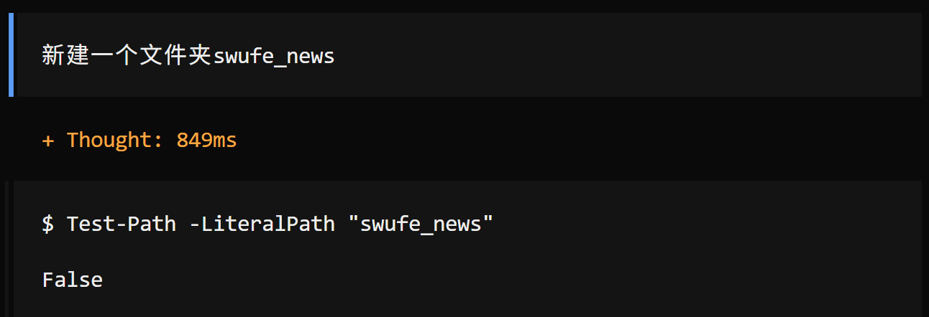
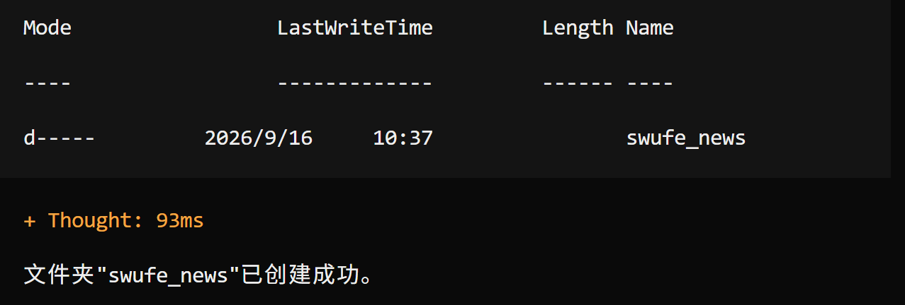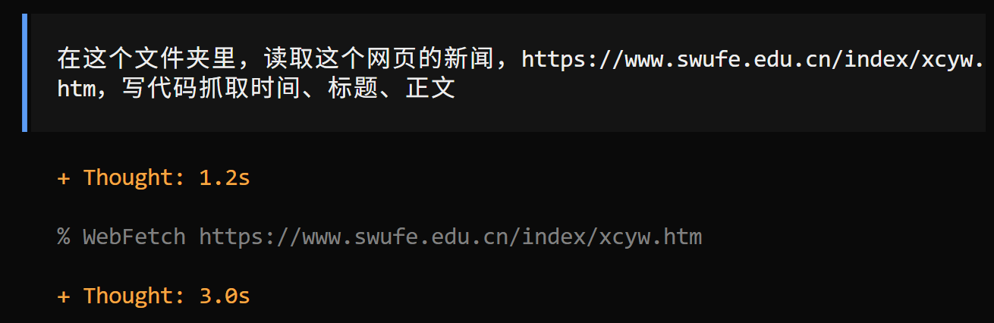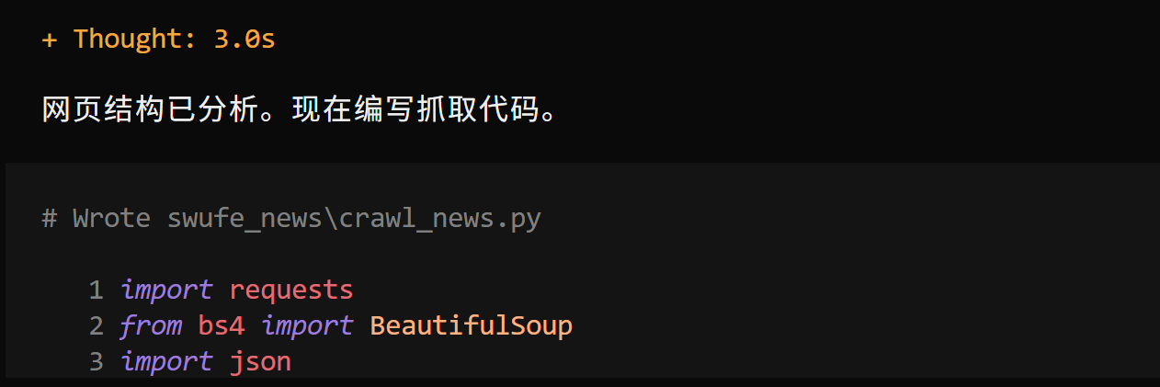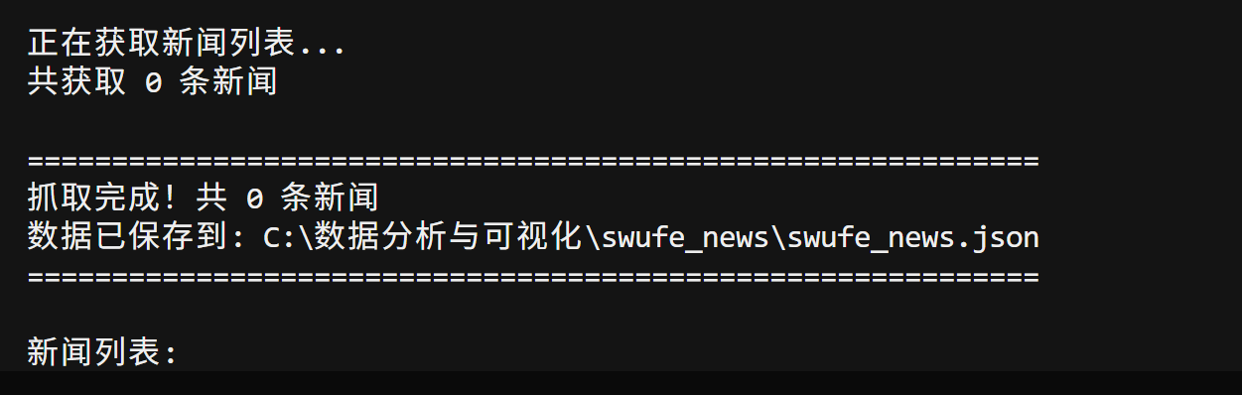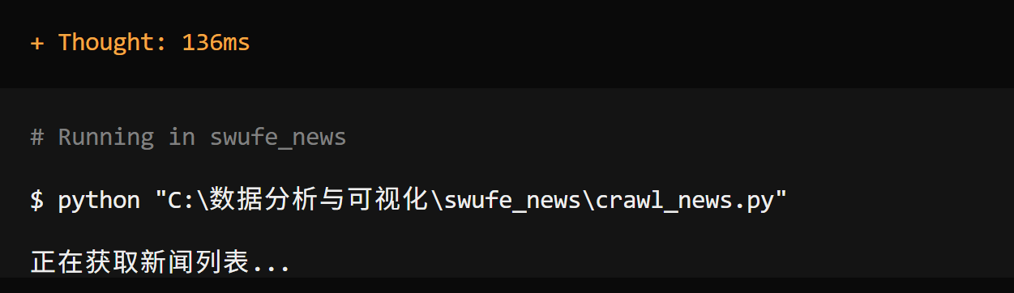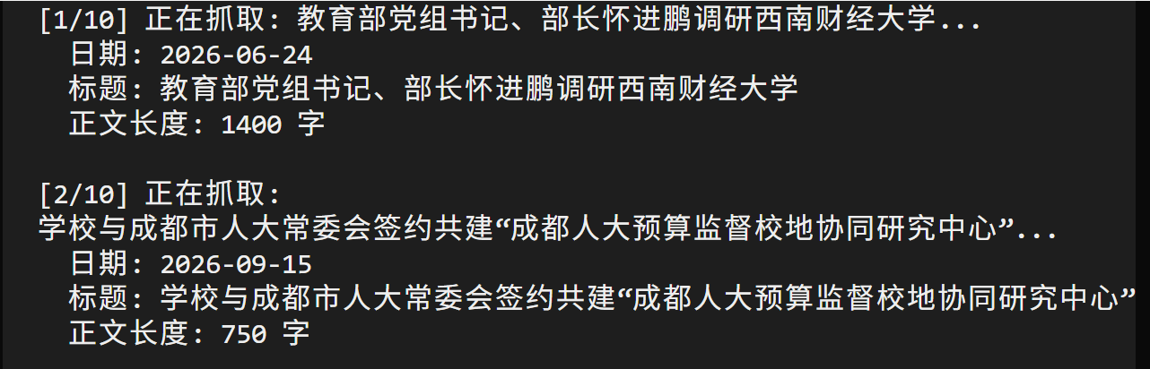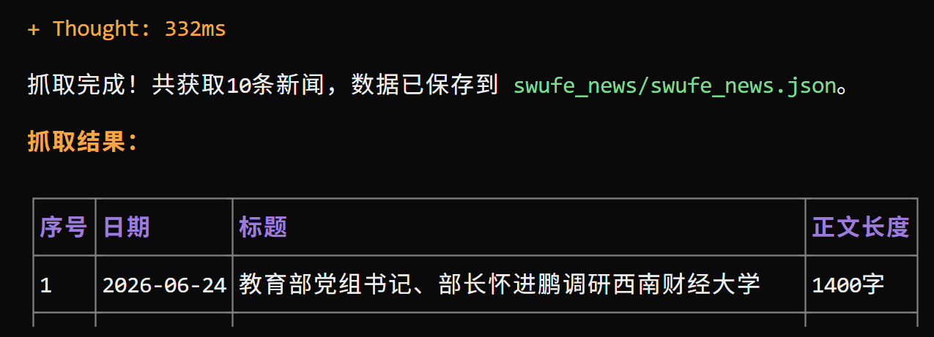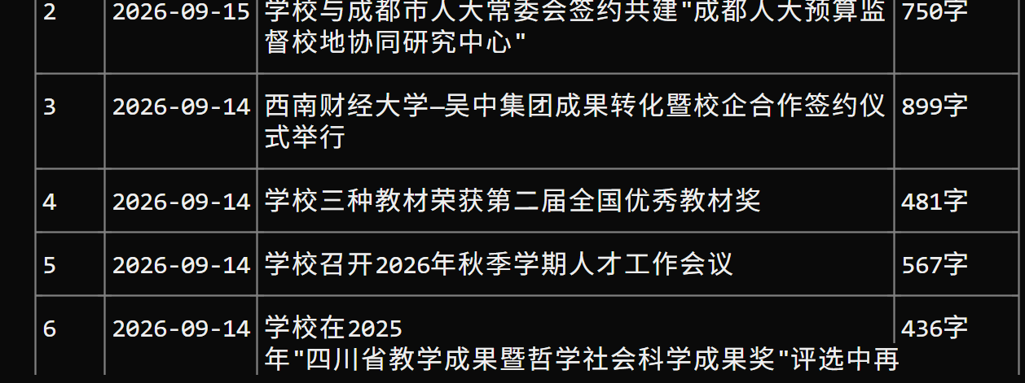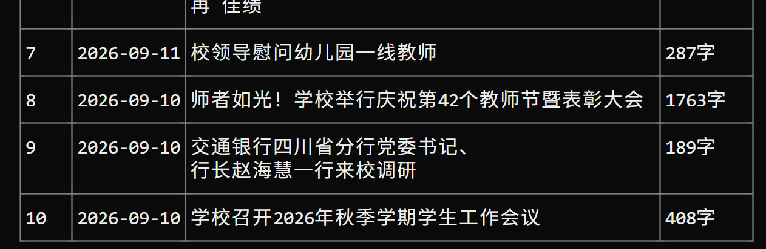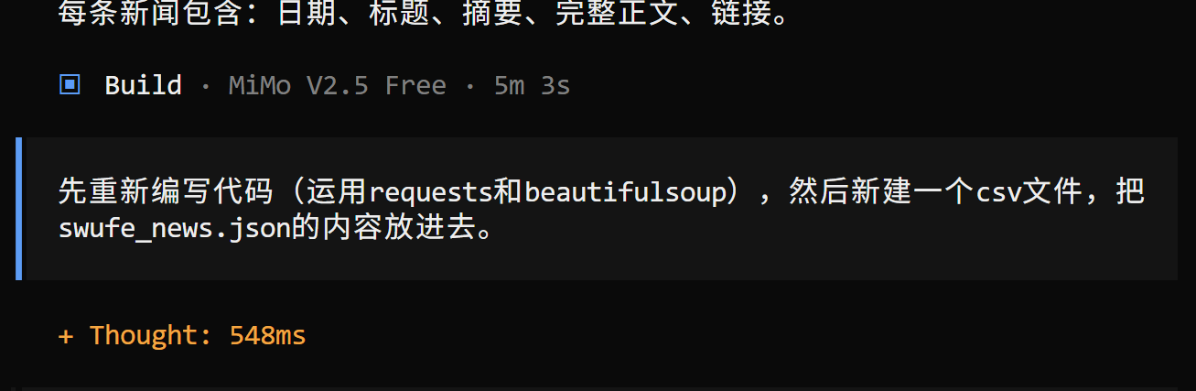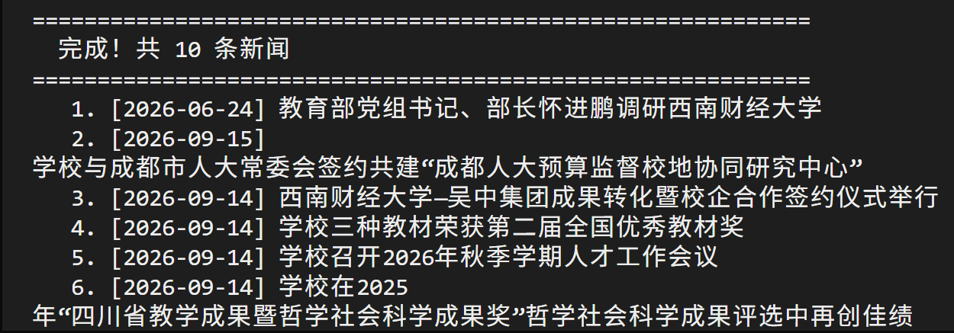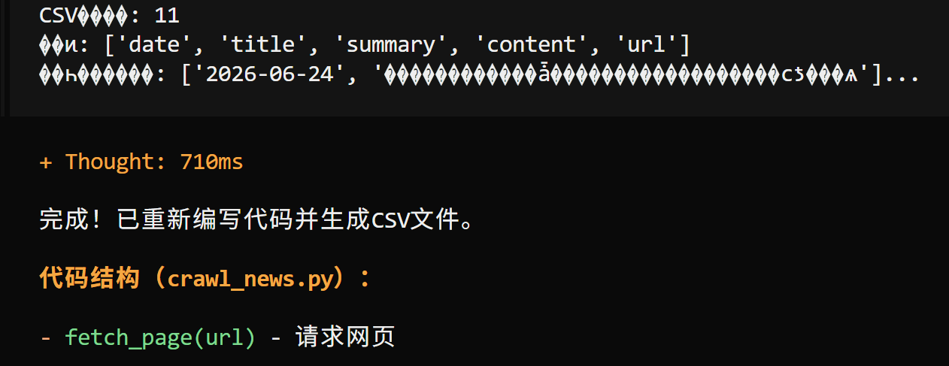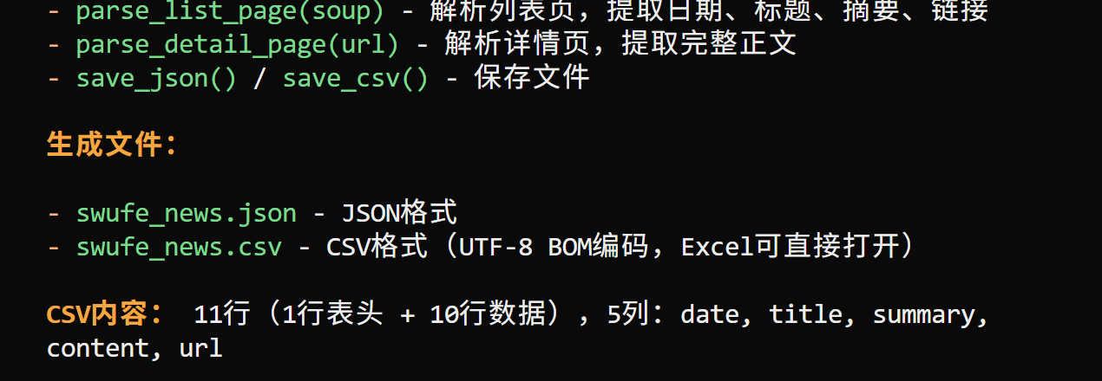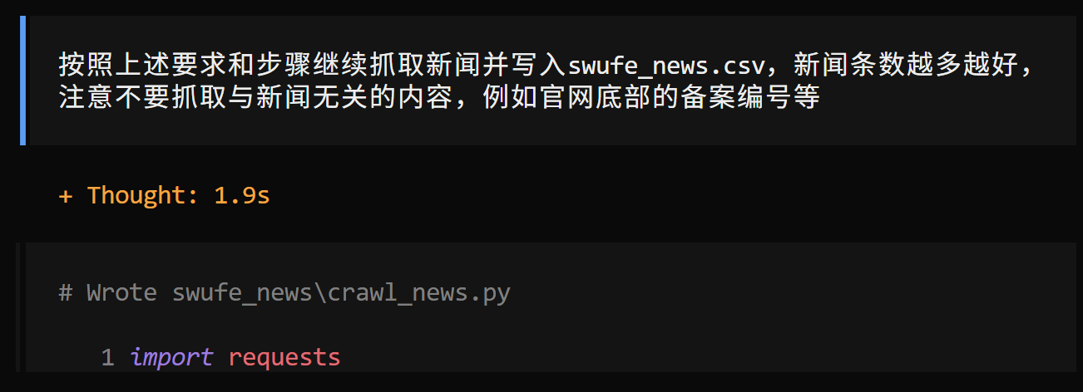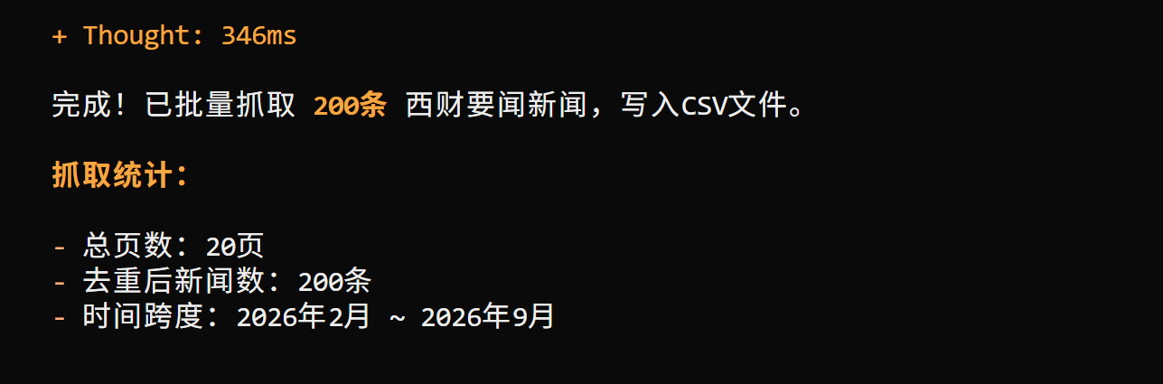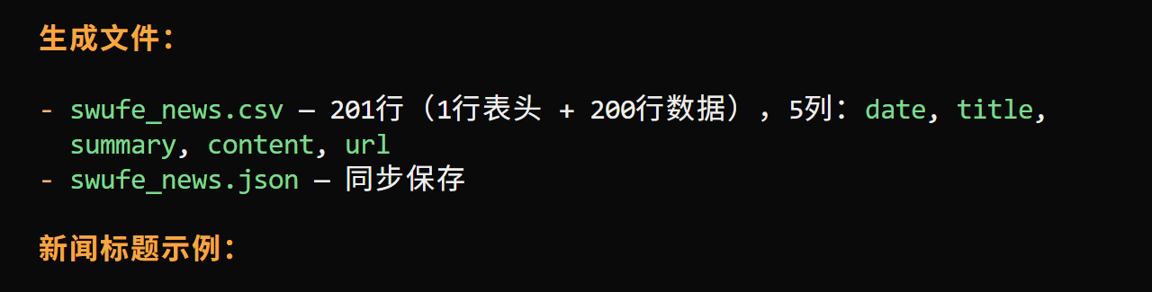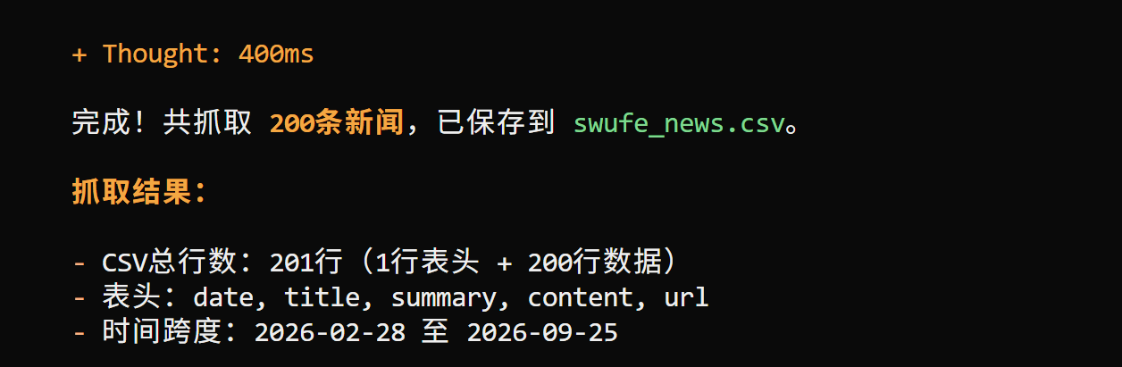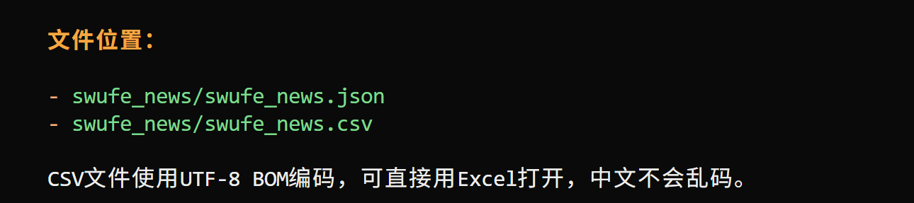

3. 踩坑记录
要求记录 1–3 条踩过的坑。
1.没有明确用csv格式保存，opencode自动用json格式保存，无法用Excel打开按条查看
2.没有在一开始明确给出需要抓取的新闻数量，导致初次抓取样本数量不够

4. 解决经验
详细介绍解答过程：问了 opencode、互助小组，还是其他途径；具体如何解决的。对应上面 1–3 条踩坑来写。
1.通过课上听老师讲解和看老师大屏幕演示，明确内容保存格式
2.自己反思，修改提示词，增加样本抓取数量

5. 是否最终完成数据采集
• 是否完成：是
• 采集了多少条：200
• 最初 10 条截图（贴在下方；不足 10 条则有几条贴几条）：
（在此粘贴截图）


